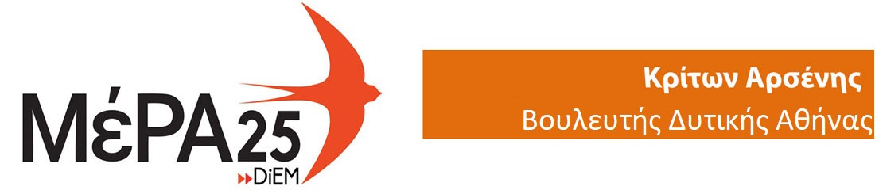Αθήνα, 18 Μαρτίου 2022
Επίκαιρη Ερώτηση
Προς την Υπουργό Παιδείας και Θρησκευμάτων
Θέμα: Ποινικοποίηση του συνταγματικού δικαιώματος της απεργίας των εκπαιδευτικών
Τα πρωτοβάθμια σωματεία των καθηγητών και δασκάλων στις 5 Νοεμβρίου 2021, προκήρυξαν απεργία – αποχή από τις διαδικασίες εσωτερικής αξιολόγησης/αυτοαξιολόγησης και εξωτερικής αξιολόγησης των σχολικών μονάδων που προβλέπονται από τις διατάξεις της υπ’ αριθ. 108906/ΓΔ4/10.9.2021 (ΦΕΚ Β΄ 4189).
Η απεργία εξαγγέλθηκε με τις νόμιμες διαδικασίες και για τον σκοπό αυτό, στάλθηκαν εξώδικες κοινοποιήσεις προς την Υπουργό Παιδείας και το Γεν. Γραμματέα Α΄θμιας – Β΄θμιας Εκπαίδευσης και Ειδικής Αγωγής του ΥΠΑΙΘ.
Το Υπ. Παιδείας επέβαλε κυρώσεις σε 114 διευθυντές/ντριες και προϊστάμενες σχολικών μονάδων, επειδή δε συμμετείχαν στις διαδικασίες αξιολόγησης σχολικών μονάδων και δεν ανάρτησαν τα σχετικά δεδομένα στην πλατφόρμα αξιολόγησης του ΙΕΠ. Συγκεκριμένα με απόφαση του Γενικού Γραμματέα του ΥΠΑΙΘ, επιβλήθηκε αναστολή οποιασδήποτε διαδικασίας εξέλιξης, συμπεριλαμβανομένης της αυτόματης μισθολογικής εξέλιξης.
Ο Γεν. Γραμματέας του ΥΠΑΙΘ παραγνωρίζει το γεγονός ότι οι διευθυντές είναι μέλη των πρωτοβάθμιων σωματείων τα οποία έχουν προκηρύξει απεργία με αποχή από τις διαδικασίες της εσωτερικής αξιολόγησης / αυτοαξιολόγησης και έχουν δηλώσει ότι συμμετέχουν στην απεργία παρ’ ότι του έχει γνωστοποιηθεί. Οι ενέργειες αυτές, αποτελούν αντιδημοκρατική εκτροπή καθώς ποινικοποιούν το συνταγματικά κατοχυρωμένο δικαίωμα στην απεργία.
Είναι γνωστό ότι αντίστοιχες αποφάσεις, της προηγούμενης κυβέρνησης που επέβαλε αποκλεισμό από κρίσεις στελεχών σε απεργούς από την αξιολόγηση στο δημόσιο κρίθηκαν παράνομες και ακυρώθηκαν από την υπ’ αρ. 559/2020 απόφαση του Διοικητικού Εφετείου Αθηνών.
Ερωτάται ο κ. Υπουργός
- Θα ανακαλέσετε τις κυρώσεις των εκπαιδευτικών που συμμετέχουν σε νόμιμη απεργία που προκηρύχθηκε από τα πρωτοβάθμια σωματεία και καλύπτει συνδικαλιστικά τα μέλη τους, σεβόμενη ως οφείλετε, το δικαίωμα στην απεργία;
- Θα εγκαταλείψετε το αντιεκπαιδευτικό σχέδιο της αξιολόγησης, με ταυτόχρονη κατάργηση των αυταρχικών πειθαρχικών κυρώσεων του άρθρου 56, ν.4824/2021, που οδηγεί στην κατηγοριοποίηση σχολείων, μαθητών και εκπαιδευτικών και έχει προκαλέσει μεγάλες αντιδράσεις στους εκπαιδευτικούς και στην εκπαιδευτική κοινότητα ευρύτερα;
Ο ερωτών Βουλευτής
Κρίτων Αρσένης

